ADI SOYADI:  SINIFI NO: | 2022-2023 EĞİTİM ÖĞRETİM YILI ATATÜRK ORTAOKULU  6. SINIF SOSYAL BİLGİLER 1. DÖNEM 2. BEP YAZILI SINAVI | PUAN

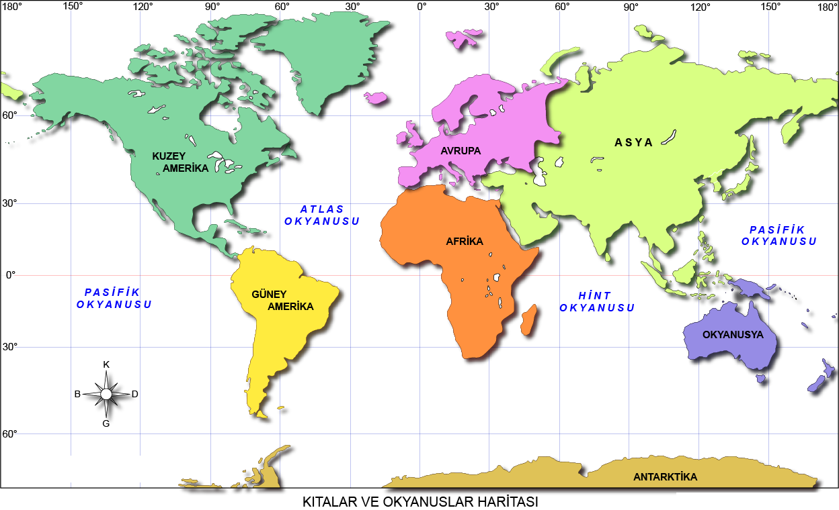
Yukarıdaki haritadan yararlanarak aşağıdaki soruları cevaplandırınız.
Her soru 10 puandır.
1. Dünya üzerinde kaç tane kıta vardır. Sayısını ve adlarını yazınız.

2. Dünya üzerinde kaç tane okyanus vardır. Sayısını ve adlarını yazınız.

3. Alan (yüzölçümü) olarak en büyük kıta hangisidir?

4. Alan (yüzölçümü) olarak en küçük kıta hangisidir?

5. Afrika kıtası hangi kıtalara komşudur?

6. Atlas Okyanusuna kıyısı olan kıtaları yazınız.

7. Okyanusya kıtasına en yakın kıta hangisidir?

8. Tamamı Güney kutbunda yer alan kıta hangisidir?

9. Ekvator çizgisi hangi kıtalardan geçer?

10. Başlangıç Meridyeni hangi kıtalardan geçer?

Zeki DOĞAN – Sosyal Bilgiler Öğretmeni
www.sosyalciniz.net

